仪器设备基本信息
仪器设备名称 | 拉伸仪 |  |  |  |  | 所在单位仪器编号 |  |  | 000000965 | 仪器设备英文名称
设备分类 | 分析仪器 |  |  |  |  | 原值（万元） |  | 23.38 | 仪器设备来源 | 购置 | 仪器设备类别 | 专用
运行状态 | 正常 |  | 共享模式 | 外部共享 |  | 主要科学领域 |  |  | 农学 | 规格型号 | 8600.33.002
产地国别 | 德国 |  | 生产制造商 | BRUBENDER |  | 启用时间 |  |  | 2006-11-01 | 主要技术指标 | 面团质量：150g，单位阻力：12.3±0.3mN/EU，搓条器转速：15±1r/min，揉球器转速：83±3r/min,20r后自停，拉面构下降速度：1.45±1.25px/s
主要功能 | 用于面团拉伸特性的测定 |  |  |  |  |  |  |  | 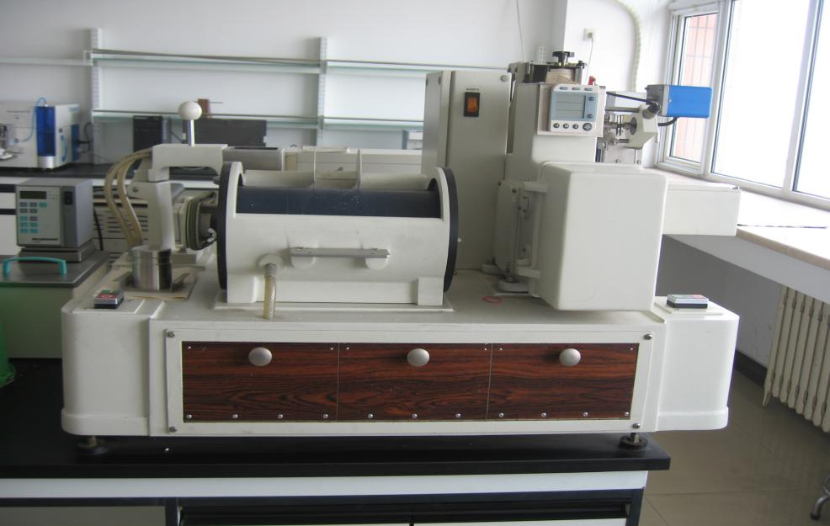
仪器设备所在单位信息
所属单位 |  | 河北省农林科学院粮油作物研究所 |  |  | 通信地址 |  | 河北省石家庄市高新区恒山街162号
联系人 |  | 蒋春志 |  |  | 联系电话 |  | 0311-87670617
电子邮箱 |  | jiangchunzhi64@163.com |  |  | 邮政编码 |  | 050035
对外开放共享规定 |  | 提前一周预约 |  |  | 服务内容 |  | 提供检测服务
参考收费标准 |  | 面议
预约服务网址 |  | http://www.hebyqlm.cn/index.do

